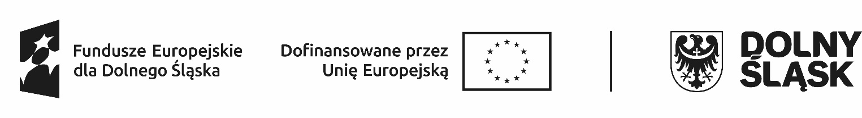
Działania do wykonania w ramach projektu Szkoły nowych możliwości w Gminie Mirsk – wsparcie szkolnictwa podstawowego.
28.05.2025 – 30.05.2025r.
Rodzaj zajęć | Osoba prowadząca | klasy | Termin realizacji
Robotyka | Barbara Koliszko | V | środa  12.45-13.30  (zajęcia odbędą się zgodnie z harmonogramem)  Dodatkowe terminy zajęć:  środa 13.40- 14.25  piątek 11:45 – 12:30

